Ngày 21 tháng 11 năm 2025 | Họ và tên giáo viên: Trần Thị Bích Thủy  Tổ chuyên môn: T.ANH - NGHỆ THUÂT - GDTC

CHỦ ĐỀ 4: GIAI ĐIỆU QUÊ HƯƠNG
( Thực hiện 4 tiết: 14,15,16,17)

I. MỤC TIÊU
1. Về kiến thức
- Hát đúng cao độ, trường độ, sắc thái và lời ca bài hát Lí kéo chài.
- Đọc đúng tên nốt, cao độ, trường độ, tiết tấu và ghép lời ca Bài đọc nhạc số 3 – Inh lả ơi.
- Thực hiện được thế bấm và bài luyện tập trên kèn phím.
2. Về năng lực
- Năng lực chung: năng lực thể hiện, cảm thụ hiểu biết . Ứng dụng và sáng tạo âm nhạc
- Năng lực đặc thù:
+ Biết thể hiện bài hát bằng các hình thức: hát xướng – xô, hát kết hợp vận động phụ hoạ theo nhịp điệu ở hình thức cá nhân và nhóm.
+ HS cảm nhận và thể hiện được đúng tính chất âm nhạc bài hát Lí kéo chài.
+ Biết tự sáng tạo thêm các ý tưởng để thể hiện bài hát Lí kéo chài.
+ Biết đọc Bài đọc nhạc số 3 kết hợp gõ đệm theo phách và ghép lời ca. Thể hiện được bài luyện tập trên kèn phím ở hình thức cá nhân hoặc nhóm.
+ HS cảm nhận được sự nhịp nhàng của nhịp 2/4 khi đọc Bài đọc nhạc số 3.
+ Ứng dụng và sáng tạo trong đọc Bài đọc nhạc số 3.
+ Biết đọc Bài đọc nhạc số 3 kết hợp gõ đệm theo phách và ghép lời ca.
+ HS cảm nhận được sự nhịp nhàng của nhịp 2/4 khi đọc Bài đọc nhạc số 3.
+ Ứng dụng và sáng tạo trong đọc Bài đọc nhạc số 3
- Thể hiện được bài luyện tập trên kèn phím ở hình thức cá nhân hoặc nhóm.
- Về phẩm chất: - Giáo dục HS tinh thần trách nhiệm, tính chăm chỉ và sự lạc quan trong lao động và cuộc sống.
- Rèn luyện tính chăm chỉ, kiên trì tập luyện cá nhân và phối hợp làm việc nhóm. Có ý thức bảo vệ, giữ gìn và phát huy các di sản âm nhạc truyền thống.
- HS có ý thức, trách nhiệm, hỗ trợ nhau tham gia các hoạt động trong giờ học.
II. THIẾT BỊ VÀ HỌC LIỆU
1. Giáo viên: SGK- SGV Âm nhạc 7, đàn phím điện tử, nhạc cụ thể hiện tiết tấu, phương tiện nghe – nhìn và các tư liệu/ file âm thanh phục vụ cho tiết dạy.
2. Học sinh: SGK Âm nhạc 7, nhạc cụ thể hiện tiết tấu. Tìm hiểu trước về bài hát Lí kéo chài, dân ca Nam Bộ và BÀI ĐỌC NHẠC SỐ 3.
III. TIẾN TRÌNH DẠY HỌC

NỘI DUNG I-Tiết 14: HỌC HÁT BÀI: LÍ KÉO CHÀI

1. Hoạt động 1: Mở đầu( 3 phút)
a. Mục tiêu: HS được đọc lời theo tiết tấu, khởi động giọng, tạo tâm thế thoải mái, vui vẻ trước khi vào bài học mới.
b. Nội dung: Thực hiện theo yêu cầu giáo viên
c. Sản phẩm: Cảm thụ và hiểu biết âm nhạc; thể hiện âm nhạc; ứng dụng đọc theo tiết tấu.
d. Tổ chức thực hiện:
- GV cùng HS đọc lời theo tiết tấu và tương tác tạo không khí sôi nổi trước khi vào bài học (SGK tr.31). HD HS khởi động giọng theo mẫu tự chọn.
- HS đọc lời theo tiết tấu và tương tác tạo không khí sôi nổi trước khi vào bài học (SGK tr.31). HS khởi động giọng.
2. Hoạt động 2: Hình thành kiến thức mới( 30 phút)
a. Mục tiêu: HS hát đúng cao độ, trường độ, sắc thái bài hát. Cảm nhận được sắc thái và tình cảm bài hát. Nêu được vài nét về tác giả và nội dung bài hát. Hát theo hình thức hát xướng và xô.
b. Nội dung: Tự học, tự tin thuyết trình nội dung tìm hiểu.
c. Sản phẩm: Thể hiện năng lực cảm thụ âm nhạc về giai điệu, lời ca, tiết tấu,…trong quá trình học bài hát Lí kéo chài.
d. Tổ chức thực hiện:
HOẠT ĐỘNG CỦA GV VÀ HS | NỘI DUNG
a. Hát mẫu  - GV hát mẫu hoặc cho HS nghe file bài hát từ học liệu điện tử.  b. Tìm hiểu về bài hát  - Tổ chức cá nhân/nhóm thuyết trình nội dung đã chuẩn bị trước theo các hình thức khác nhau.  - GV nhận xét, bổ sung một số thông tin về tác giả bài hát.  - GV gợi ý, cùng HS nêu nội dung bài hát.  - Cùng HS thống nhất cách chia câu hát cho bài hát.  Câu 1: Kéo…hò ơ  Câu 2: Biển…ta  Câu 3: Khoan…. trào  Câu 4: Ơ hò…ơ  c. Dạy hát  - GV đệm đàn, hát mẫu và hướng dẫn HS hát theo từng câu (GV lưu ý sửa sai)  - Thực hiện hát từng câu và nối tiếp các câu hoàn thành bài hát.  Lưu ý: Trong quá trình tập hát từng câu, hát ghép nối cả bài, GV phát hiện những lỗi sai và sửa sai cho HS (nếu có). Yêu cầu HS tự nhận xét và nhận xét cho bạn. GV hỗ trợ (khi cần). | - Lắng nghe giai điệu lời ca, vỗ tay theo phách để cảm nhận nhịp điệu.  HS nhắc lại một số thông tin, hiểu biết của mình.  - HS ghi nhớ:  Dựa trên làn điệu Lí kéo chài của dân ca Nam Bộ, nhạc sĩ Hoàng Lân đã sáng tác lời mới với nhịp điệu vừa phải, khoẻ khoắn.  - HS nêu được tính chất và nội dung của bài hát: Nội dung lời ca miêu tả khung cảnh lao động đánh bắt cá trên vùng biển của ngư dân. Đường nét của giai điệu cùng với sự mộc mạc của lời ca toát lên tính cách lạc quan của người ngư dân lao động hăng say trên biển.  - HS nghe và chia câu hát cho bài hát.  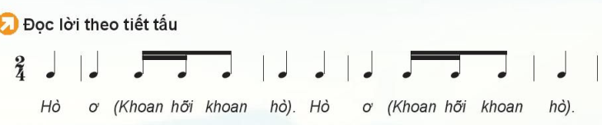  HS học hát theo hướng dẫn của GV.  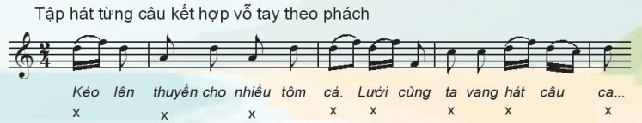  - Hát kết nối các câu hoàn chỉnh cả bài hát.
3. Hoạt động 3: Luyện tập( 5 phút)
a. Mục tiêu: Giúp HS luyện tập hát theo hình thức xướng – xô; kết hợp vận động phụ họa theo nhịp điệu.
b. Nội dung : Thể hiện được tính chất, sắc thái của bài hát.
c. Sản phẩm : HS luyện tập tốt
d. Tổ chức thực hiện:

HOẠT ĐỘNG CỦA GV VÀ HS | NỘI DUNG
a. Hát theo hình thức Xướng - xô  - GV hướng dẫn HS hát theo hình thức: Xướng: Kéo lên… câu ca.  Xô: Hò ơ.  Xướng: Biển khơi thân thiết với ta.  Xô: Khoan hỡi khoan hò.  Xướng: Gió to (mà) mưa lớn.  Xô: Khoan hỡi khoan hò.  Xướng: Băng qua sóng trào…  Xô: Ơ hò ơ hò là hò ơ.  - Các nhóm luyện tập. GV hỗ trợ HS luyện tập và sửa sai, nhắc nhở HS khi hát thể hiện sự lạc quan, vui tươi…  b. Hát kết hợp vận động phụ họa.  - Yêu cầu các nhóm quan sát hình ảnh gợi ý ở SGK tr.31 và tự tập luyện (GV hỗ trợ nếu cần).  - GV hướng dẫn cả lớp thực hiện 2 – 3 lần.  - Gọi một vài nhóm biểu diễn trước lớp.  - GV nhận xét, đánh giá, tuyên dương các nhóm thể hiện tốt bài hát. | - HS thực hiện hát theo hình thức xướng - xô.  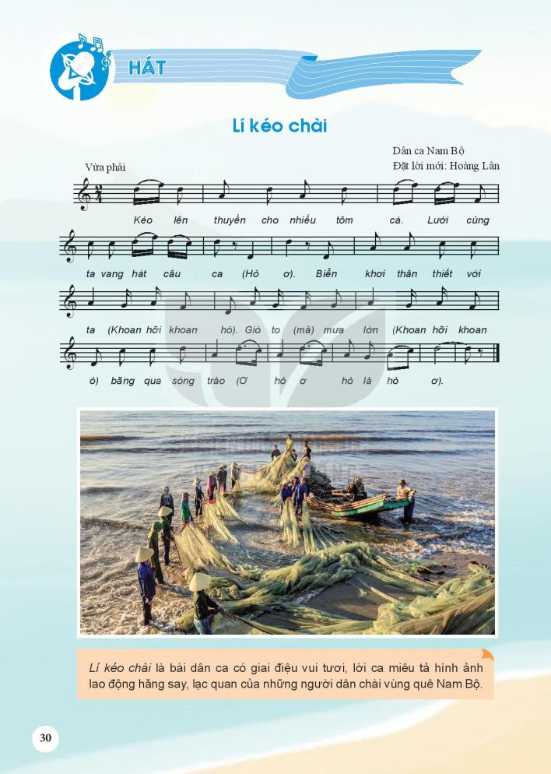  - HS chia nhóm, thể hiện động tác theo gợi ý trong SGK hoặc tự sáng tạo.  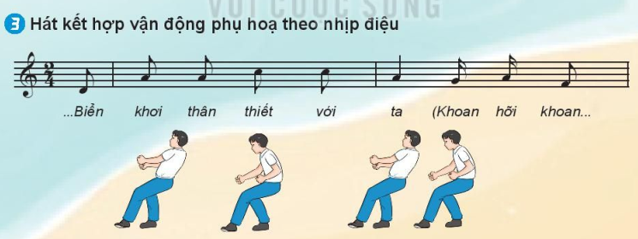  - Một vài nhóm trình bày trước lớp và nhận xét cho nhau.  - HS ghi nhớ.

4. Hoạt động 4: Vận dụng( 5phút)
a.Mục tiêu: Tích cực thể hiện bản thân trong hoạt động trình bày.
b. Nội dung: HS trình bày, biểu diễn
c. Sản phẩm: Giúp HS ứng dụng và sáng tạo thể hiện thêm nhiều ý tưởng biểu diễn cho bài hát ở các hình thức khác nhau.
d. Tổ chức thực hiện:

HOẠT ĐỘNG CỦA GV VÀ HS | NỘI DUNG
- GV khuyến khích cá nhân/ nhóm có thêm nhiều ý tưởng sáng tạo phong phú để thể hiện bài hát.  *Lồng ghép giáo dục thông qua di sản : GV gợi ý cho HS trả lời câu hỏi để nâng cao ý thức gìn giữ, phát huy các giá trị tốt đẹp của dân ca Việt Nam. | - HS sáng tạo các hình thức và biểu diễn bài hát Lí kéo chài trong các buổi sinh hoạt văn nghệ ở nhà trường và cộng đồng.  HS trả lời các câu hỏi.
(2 phút)
- GV cùng HS hệ thống lại các nội dung đã học.
- Chuẩn bị tiết học sau: Xem trước Bài đọc nhạc số 3 và chuẩn bị nhạc cụ giai điệu (kèn phím nếu có) và xem trước bài để thực hành.

NỘI DUNG II- Tiết 15: ĐỌC NHẠC: BÀI ĐỌC NHẠC SỐ 3
Nhạc cụ thể hiện giai điệu: Kèn phím

1. Hoạt động 1: Mở đầu( 3 phút)
a. Mục tiêu: HS kể tên và hát một số bài hát dân ca tạo tâm thế thoải mái, vui vẻ trước khi tìm hiểu bài học mới.
b. Nội dung: HS xem video
c. Sản phẩm: Cảm thụ và hiểu biết âm nhạc; thể hiện âm nhạc.
d. Tổ chức thực hiện:
GV khuyến khích HS hát một bài dân ca miền núi phía Bắc và đưa ra câu hỏi tương tác, hoặc khuyến khích HS kể tên một làn điệu mà HS biết (GV linh hoạt tuỳ theo điều kiện địa phương).
- GV dẫn dắt vào nội dung bài.
- HS nghe, hát, kể tên làn điệu dân ca mà mình biết.
2. Hoạt động 2: Hình thành kiến thức mới( 30 phút)
1: Bài đọc nhạc số 3
a. Mục tiêu: HS đọc đúng cao độ, trường độ, tiết tấu Bài đọc nhạc số 3.
b. Nội dung: Cảm thụ, hiểu biết, thể hiện được các yêu cầu của Bài đọc nhạc số 3.
c. Sản phẩm: - Biết sử dụng các thiết bị kỹ thuật số để khai thác bài đọc nhạc trên trang học liệu điện tử.
d. Tổ chức thực hiện:

HOẠT ĐỘNG CỦA GV VÀ HS | NỘI DUNG
a. Tìm hiểu Bài đọc nhạc số 3  - GV hướng dẫn HS khai thác bài thông qua hệ thống câu hỏi:  + Điểm khác biệt của Bài đọc nhạc số 3 so với các bài đọc nhạc đã học là gì?  + Bài đọc nhạc viết ở nhịp gì?  + Nhận xét về hình tiết tấu của ô nhịp 1, 2 với 3, 4 và sự xuất hiện của các hình tiết tấu này trong bài đọc nhạc?  + Nêu tên các nốt nhạc có trong bài.  - GV nhận xét, bổ sung (nếu cần) và chốt kiến thức.  b. Luyện đọc cao độ  - GV hướng dẫn HS luyện đọc quãng và gợi ý giúp HS nhận ra các quãng trong mẫu âm luyện đọc trùng với các nốt có trong bài đọc nhạc.  c. Luyện tập tiết tấu và gõ theo phách  - GV hướng dẫn HS luyện mẫu tiết tấu SGK tr.34  d. Tập đọc từng nét nhạc.  - GV đàn giai điệu bài đọc nhạc, HS quan sát và chia nét nhạc.  - GV hướng dẫn HS tập đọc từng nét nhạc và ghép với đàn (2 − 3 lần).  - GV đệm đàn cho ghép hoàn chỉnh cả bài. GV phát hiện và sửa sai (nếu có). | - Cá nhân/ nhóm HS tìm hiểu và trả lời các câu hỏi. Các nhóm nhận xét cho nhau.  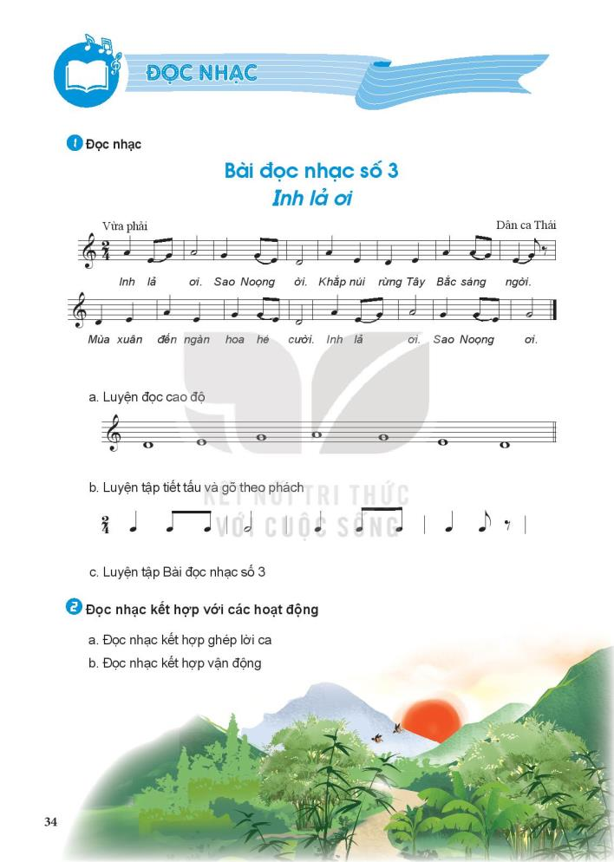  - HS lắng nghe và ghi nhớ.  - Học sinh quan sát, luyện đọc.  - HS luyện tiết tấu  - HS nghe, quan sát và chia câu:  + Nét nhạc 1: nhịp 1, 2, 3  + Nét nhạc 2: nhịp 4, 5, 6, 7  + Nét nhạc 3: nhịp 8, 9, 10, 11  + Nét nhạc 4: nhịp 12, 13, 14, 15  - HS đọc theo hướng dẫn của GV.  - HS đọc cả bài và sửa sai nếu có.

2 – NHẠC CỤ: KÈN PHÍM
1. Hoạt động 1: Mở đầu
a. Mục tiêu: Tạo tâm thế thoải mái, nghe và cảm nhận giai điệu bài Inh lả ơi để ứng dụng vào bài Kèn phím.
b. Nội dung: Cảm thụ và hiểu biết âm nhạc qua nghe, hát, vỗ tay.
c. Sản phẩm: HS thực hiện theo yêu cầu của GV
d. Tổ chức thực hiện:
- GV cho HS nghe bài hát Inh lả ơi qua file nhạc, cùng vỗ tay và dẫn dắt vào bài
- HS lắng nghe, vỗ tay và hát theo.
2. Hoạt động 2: Hình thành kiến thức mới
* Kiến thức 1: Thường thức âm nhạc
a. Mục tiêu: HS thực hành thế bấm và ứng dụng luyện tập Bài đọc nhạc số 3 – Inh lả ơi
b. Nội dung: HS trình bày hiểu biết và trả lời câu hỏi của giáo viên
c. Sản phẩm: Cảm thụ, hiểu biết, thể hiện được các yêu cầu của bài.
d. Tổ chức thực hiện:

HOẠT ĐỘNG CỦA GV VÀ HS | NỘI DUNG
Thực hành thế bấm  - GV yêu cầu HS, quan sát và nhận xét: Phần thực hành thế bấm gồm những nốt gì?  (thuộc Gam ngũ cung nhưng thiếu một nốt Đô).  - Hướng dẫn HS cùng đọc cao độ kết hợp vỗ tay phách các nốt: Rê – Mi – Son – La, La – Son – Mi – Rê (4 nhịp một).  - GV thổi mẫu 4 nhịp một và cho HS thực hành.  - GV quan sát, lắng nghe và sửa lỗi cho HS (nếu cần). | - HS quan sát bản nhạc và trả lời.  - HS đọc cao độc kết hợp vỗ tay theo phách cùng GV.  - HS thực hiện theo hướng dẫn.  - Học sinh ghi nhớ.
3. Hoạt động 3: Luyện tập(10 phút)
a. Mục tiêu: HS thực hành theo nhóm bài nhạc cụ kèn phím – Inh lả ơi.
HS biết đọc nhạc kết hợp ghép lời ca, sáng tạo vận động phụ học.
b. Nội dung : Cảm thụ, hiểu biết, thể hiện được các yêu cầu của bài.
Vận dụng linh hoạt những kiến thức, kỹ năng để đọc nhạc, ghép lời ca, vận động phụ họa cho Bài đọc nhạc số 3.
c. Sản phẩm : HS luyện tập tốt ,Biết cảm thụ và thể hiện.
d. Tổ chức thực hiện:

HOẠT ĐỘNG CỦA GV VÀ HS | NỘI DUNG
- GV bắt nhịp cho HS đọc bản nhạc kết hợp vỗ tay theo phách.  – - GV chia bài luyện tập thành những nét nhạc ngắn (2 hoặc 4 nhịp, tuỳ theo khả năng tiếp thu của HS).  - Hướng dẫn HS đọc tên nốt kết hợp ngón bấm từng nét nhạc.  - GV thổi mẫu và bắt nhịp để HS thực hành thổi.  - GV hướng dẫn HS chia nhóm luyện tập, kiểm tra chéo nhau; GV sửa lỗi (nếu có).  GV yêu cầu HS ghép lời ca với phần giai điệu và luyện tập theo nhóm/cá nhân.  - GV cho nhóm/cá nhân thể hiện.  - GV bắt nhịp cho HS thực hành cả bài và ghép với file nhạc đệm. | - HS đọc bản nhạc kết hợp vỗ tay  - HS đọc tên nốt kết hợp bấm ngón  - HS thực hiện.  - HS thực hành luyện tập.  - HS thực hành cả bài ghép file nhạc đệm  - Nhóm/cá nhân xung phong thể hiện đọc nhạc và hát lời bài dọc nhạc
4. Hoạt động 4: Vận dụng (5 phút)
a. Mục tiêu: HS vận dụng linh hoạt những kiến thức, kỹ năng để sáng tạo cách thể hiện Bài đọc nhạc số 3.
b. Nội dung: HS trình bày, biểu diễn
c. Sản phẩm: HS năng động, tích cực biểu diễn âm nhạc, cảm thụ và trình bày hiểu biết về âm nhạc
d. Tổ chức thực hiện:

HOẠT ĐỘNG CỦA GV VÀ HS | NỘI DUNG
- GV yêu cầu HS chia nhóm, phân công nhiệm vụ luyện tập và thể hiện bài đọc nhạc bằng hình thức đọc nhạc kết hợp vận động hoặc theo ý tưởng sáng tạo để thể hiện vào tiết sau. | - HS vận dụng sáng tạo thể hiện bài đọc nhạc theo nhóm.
(2phút)
- GV cùng HS hệ thống lại các nội dung cần ghi nhớ.
- Nhắc nhở HS ôn tập Bài đọc nhạc số 3, đọc và tìm hiểu nội dung Dân ca một số vùng miền Việt Nam

NỘI DUNG III- Tiết 16: THƯỜNG THỨC ÂM NHẠC

DÂN CA MỘT SÔ VÙNG MIỀN VIỆT NAM

ÔN BÀI ĐỌC NHẠC SỐ 3- INH LẢ ƠI

1. Hoạt động 1: Mở đầu(3 phút)
a. Mục tiêu: Tạo hứng thú cho HS vào bài học và giúp HS có hiểu biết ban đầu về bài học mới
b. Nội dung: HS xem video
c. Sản phẩm: Cảm thụ và hiểu biết, lắng nghe và biểu lộ cảm xúc với những bài dân ca được nghe
d. Tổ chức thực hiện:
GV cho HS nghe một số bài dân ca và gợi ý để HS trả lời thuộc vùng dân ca nào.
- HS nghe một số trích đoạn bài dân ca và trả lời.

2. Hoạt động 2: Hình thành kiến thức mới(20 phút)
1 - THƯỜNG THỨC ÂM NHẠC
DÂN CA MỘT SỐ VÙNG MIỀN VIỆT NAM

a. Mục tiêu: HS Nhận biết và nêu được đặc điểm dân ca một số vùng miền của Việt Nam.
b. Nội dung: Cảm thụ, hiểu biết về dân ca Việt nam.
c. Sản phẩm: HS thực hiện theo yêu cầu của GV
d. Tổ chức thực hiện:

HOẠT ĐỘNG CỦA GV VÀ HS | NỘI DUNG
a. Tìm hiểu về các vùng miền dân ca  - GV giới thiệu sơ lược về dân ca.  - GV tổ chức nhóm HS trình bày khái quát về các vùng dân ca theo yêu cầu đã chuẩn bị.  - GV nhận xét, bổ sung và tuyên dương chuẩn bị của các nhóm, gợi ý để HS nắm được các yếu tố chi phối tạo nên bản sắc độc đáo và sự đa dạng của dân ca các vùng.  b. Nghe và nhận biết một số bài dân ca phổ biến của các vùng miền  - GV cho HS lắng nghe và cảm nhận giai điệu của một số bài dân ca tiêu biểu. Yêu cầu HS nhận xét về giai điệu, lời ca.  - GV yêu cầu HS dựa vào giai điệu, lời ca để nhận biết đó là bài dân ca của vùng miền nào. | - HS lắng nghe và ghi nhớ.  - Các nhóm thuyết trình về bài đã chuẩn bị:  - + Nhóm 1: Dân ca các dân tộc miền núi phía Bắc.  + Nhóm 2: Dân ca Trung Bộ.  + Nhóm 3: Dân ca Tây Nguyên.  + Nhóm 4: Dân ca Nam Bộ.  - HS ghi nhớ, kể thêm/ hát làn điệu dân ca nơi HS sinh sống/ vùng miền nếu HS biết.  - HS lắng nghe, cảm nhận các bài hát dân ca.  - HS trả lời.

2 – ÔN TẬP BÀI ĐỌC NHẠC SỐ 3 - INH LẢ ƠI
3. Hoạt động 3: Luyện tập (15 phút)
a. Mục tiêu : HS ôn bài đọc nhạc kết hợp gõ đệm theo phách, ghép lời ca và vận động.
b. Nội dung : Biết cảm thụ và thể hiện.
c. Sản phẩm : Vận dụng linh hoạt những kiến thức, kỹ năng để thể hiện bài đọc nhạc.
d. Tổ chức thực hiện:
HOẠT ĐỘNG CỦA GV VÀ HS | NỘI DUNG
a.Nghe lại bài đọc nhạc  - GV đàn hoặc mở link trên học liệu điện tử Bài đọc nhạc số 3 cho HS nghe.  b. Ôn tập Bài đọc nhạc số 3  - GV đàn lại cao độ cho HS luyện cao độ.  - GV hướng dẫn HS ôn tập theo các hình thức:  + Đọc nhạc kết hợp gõ đệm.  + Đọc nhạc kết hợp ghép lời ca.  + Đọc nhạc kết hợp vận động (theo sự sáng tạo các động tác)  - GV gọi một vài cá nhân/nhóm tự chọn các hình thức vừa luyện tập trình bày trước lớp.  - GV nhận xét, sửa sai (nếu có) và đánh giá. | - HS nghe, nhớ lại và đọc nhẩm theo.  - HS luyện cao độ theo đàn.  - Các nhóm/ cá nhân luyện tập theo các hình thực tự chọn.  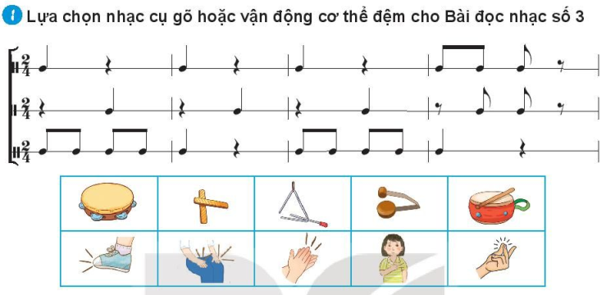  - HS thực hiện.  - HS ghi nhớ.

4. Hoạt động 4: Vận dụng(5 phút)
a. Mục tiêu: HS biết được những yếu tố tạo nên sự phong phú của dân ca các vùng miền.
b. Nội dung: Cảm thụ, hiểu biết về dân ca Việt nam.
c. Sản phẩm: HS năng động, tích cực biểu diễn âm nhạc, cảm thụ và trình bày hiểu biết về âm nhạc
d. Tổ chức thực hiện:

HOẠT ĐỘNG CỦA GV VÀ HS | NỘI DUNG
- GV yêu cầu HS trả lời câu hỏi trong SGK: “Những yếu tố nào tạo nên sự phong phú của dân ca các vùng miền?”.  - GV nhận xét, chốt lại kiến thức. Có thể bổ sung, mở rộng thêm một số kiến thức về các vùng dân ca cho HS.  (Là một quốc gia đa dân tộc, Việt Nam có sự đa dạng về văn hóa, phong tục, ngôn ngữ, tiếng nói… kho tàng dân ca, nhạc cụ phong phú, đặc sắc gắn liền với đời sống tinh thần của mỗi dân tộc.)  - Yêu cầu HS chuẩn bị bài viết và trình bày lời giới thiệu hoặc hát 1 bài dân ca phổ biến trình bày vào tiết Vận dụng – Sáng tạo.  * Lồng ghép giáo dục thông qua di sản : GV gợi ý cho HS trả lời câu hỏi để nâng cao ý thức gìn giữ, phát huy các giá trị tốt đẹp của dân ca Việt Nam. | - HS trả lời  - HS ghi nhớ.  - HS chia nhóm chuẩn bị theo yêu cầu và trình bày vào tiết Vận dụng – Sáng tạo.

(2 phút)
- GV cùng HS nhắc lại các nội dung đã học.
- Chuẩn bị những nội dung trong tiết vận dụng – Sáng tạo.

NỘI DUNG IV - Tiết 17: VẬN DỤNG SÁNG TẠO

1. Hoạt động 1: Mở đầu (5 phút)
a. Mục tiêu: HS hát và vận động cơ thể theo nhịp điệu bài hát Lí kéo chài; tạo tâm thế thoải mái, vui vẻ trước khi vào nội dung tiết học.
b. Nội dung: HS xem video
c. Sản phẩm: Cảm thụ và hiểu biết âm nhạc; biết lắng nghe và vận động theo nhịp điệu bài hát.
d. Tổ chức thực hiện:
GV mở link nhạc đệm trên học liệu điện tử cho HS hát và vận động cơ thể bài hát Lí kéo chài
- GV dẫn dắt vào bài học.
- HS hát và vận động cơ thể theo nhịp điệu.
2. Hoạt động 2: LUYỆN TẬP - VẬN DỤNG - SÁNG TẠO (38 phút)
a. Mục tiêu: Đọc lại hoàn chỉnh Bài đọc nhạc số 3 kết hợp các hình thức gõ đệm, vận động cơ thể.
b. Nội dung: Biểu diễn bài hát Lí kéo chài với các hình thức đã học và ý tưởng mới. Trình bày lời giới thiệu hoặc hát một bài dân ca phổ biến mà em yêu thích.
c. Sản phẩm: Biết dùng những kiến thức, kỹ năng để giải quyết nhiệm vụ học tập được giao.
d. Tổ chức thực hiện:
HOẠT ĐỘNG CỦA GV VÀ HS | NỘI DUNG
a. Lựa chọn nhạc cụ gõ hoặc vận động cơ thể cho bài đọc nhạc số 3  - GV hướng dẫn HS lựa chọn nhạc cụ gõ hoặc động tác vận động cơ thể theo mẫu tiết tấu – SGK tr.31.  - GV chia nhóm HS đọc nhạc, nhóm gõ đệm, nhóm vận động cơ thể.  - GV nhận xét, sửa sai và đánh giá kết quả thực hiện.  b. Biểu diễn bài hát Lí kéo chài với các hình thức đã học hay theo ý tưởng mới của cá nhân hoặc nhóm  - GV tổ chức cho HS biểu diễn với các hình thức đã học hoặc ý tưởng mới  - GV nhận xét, đánh giá phần trình bày của các nhóm, tuyên dương cá nhân/ nhóm có phần trình bày tốt.  c.Viết và trình bày lời giới thiệu hoặc hát một bài dân ca phổ biến mà em yêu thích  - GV khuyến khích HS phát huy và thể hiện các năng lực của cá nhân/nhóm để thực hiện nhiệm vụ được giao.  - GV nhận xét, đánh giá, tuyên dương phần chuẩn bị của cá nhân/nhóm. Cung cấp cho HS link Padlet để gửi thêm các bài viết về bài dân ca mà em yêu thích. | - HS thực hiện.  - HS chia nhóm thực hiện theo yêu cầu của GV.  - HS ghi nhớ.  - Các nhóm HS biểu diễn bài hát Lí kéo chài theo các hình thức tự chọn:  + Hát theo hình thức xướng, xô.  + Hát kết hợp gõ đệm hoặc nhạc cụ tự tạo.  + Hát kết hợp vận động hoặc theo ý tưởng sáng tạo.  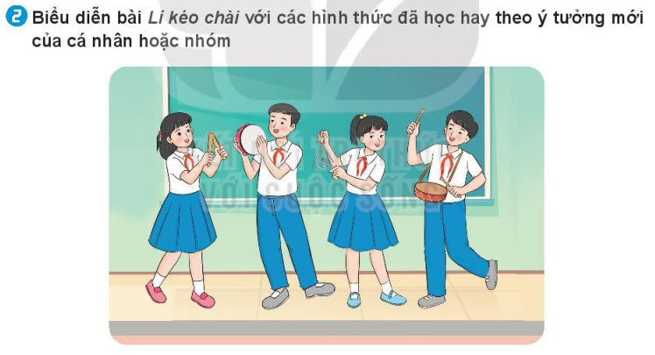  - HS ghi nhớ.  - HS trình bày lời giới thiệu đã chuẩn bị trước.

(2 phút)
- GV cùng HS hệ thống lại các nội dung cần ghi nhớ của chủ đề.
- HS nêu cảm nhận sau khi học xong chủ đề Giai điệu quê hương: Nội dung nào em yêu thích nhất? Tại sao? Em cùng nhóm đã thể hiện nội dung nào tốt nhất trong chủ đề?
- Chuẩn bị tiết học sau: Ôn tập lại các nội dung Hát, Đọc nhạc, Nhạc cụ để chuẩn bị kiểm tra cuối học kì I.

Chủ đề 4 – Giai điệu quê hương đã mang đến cho các em những hiểu biết về dân ca
một số vùng miền tiêu biểu của Việt Nam, từ đó giúp các em thêm yêu quý
và tự hào về quê hương đất nước.

